
TONGJI UNIVERSITY

处理机调度算法模拟管理设计方案

学 院 计算机科学与技术学院
专 业 软件工程
学生姓名 刘晴语
学 号 2452545
日 期 2026.6.10

- 项目概述
本实验旨在通过C++面向对象编程模拟操作系统中处理机管理的核心职能——处理机调度算法。在多道程序环境下，处理机调度决定了就绪队列中的哪个进程将获得CPU执行权，是操作系统提升系统吞吐量、减少周转时间的关键机制。
本项目构建了一个虚拟的处理机执行环境，通过定义进程控制块（PCB）及其生命周期状态，模拟了CPU对不同作业请求的响应过程。实验重点复现了先来先服务（FCFS）、短作业优先（SJF）以及时间片轮转（RR）三种经典调度策略，通过定量计算平均周转时间与带权周转时间，分析不同调度策略在公平性与效率之间的平衡，从而深化对分时系统与批处理系统内核调度逻辑的理解。
- 算法设计
- 建模与映射
操作系统概念 | 本项目C++数据类型 | 实际作用
进程控制块 (PCB) | struct PCB | 封装进程ID、到达时间、运行时间、剩余时间及优先级等属性。
就绪队列 | std::vector<PCB> | 维护所有已到达但尚未分配处理机的进程拓扑。
处理机 (CPU) | execute()逻辑块 | 模拟指令执行过程，动态扣除PCB中的剩余时间并累加系统时钟。
系统时钟 | int currentTime | 模拟硬件时钟中断，作为调度决策与性能统计的时间基准。
调度策略 | std::sort / std::queue | 模拟调度程序根据不同算法准则从就绪队列中挑选进程的行为。

- 原理描述
- 先来先服务（FCFS）调度原理
FCFS是一种最简单的非抢占式调度算法。系统按照进程进入就绪队列的先后顺序进行分配。在代码实现上，程序首先根据进程的arrivalTime对PCB序列进行升序排列。调度器总是从队首挑选进程，使其独占CPU直到任务完成。虽然该算法具有极高的公平性且消除了饥饿现象，但由于其不考虑作业长短，极易在长作业后形成护航效应，导致短作业的等待时间显著增加。
- 短作业优先（SJF）调度原理
SJF算法以作业的长短作为调度依据，旨在最大化系统吞吐量。本系统实现的是非抢占式SJF。每当处理机空闲时，调度程序会在当前已到达的所有进程中，检索 burstTime（运行时间）最短的进程进行分配。在C++逻辑中，这通过动态维护一个就绪子集并在每次调度前执行局部排序实现。该算法能显著降低系统平均周转时间，但若系统中持续存在短作业，则可能导致长作业发生“饥饿”现象。优先级抢占（特种车）：通过逻辑判定，特种车进程（消防车等）跳过红灯状态检查，直接参与roadMutex的竞争，模拟了处理机管理中的非对称抢占式调度。
- 时间片轮转（RR）调度原理
分时系统的核心。系统将CPU资源划分为固定长度的时间片。进程按FCFS顺序排队，但每个进程每次最多只能运行一个时间片。若时间片用完进程未结束，则会被剥夺处理机并送回队尾等待下一次调度。代码中利用std::queue维护循环队列，动态更新PCB的剩余时间。该算法兼顾了短作业的响应时间与长作业的连续执行，其性能高度依赖于时间片长度的选取。
- 算法流程图
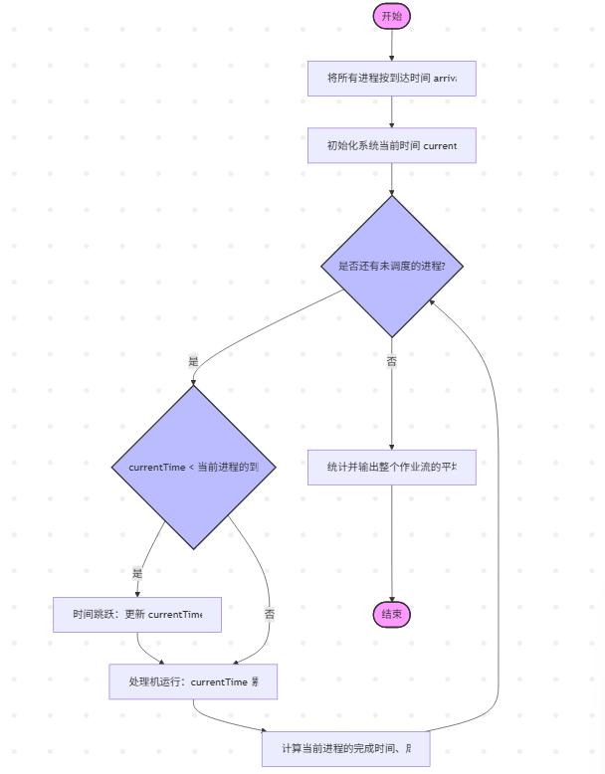
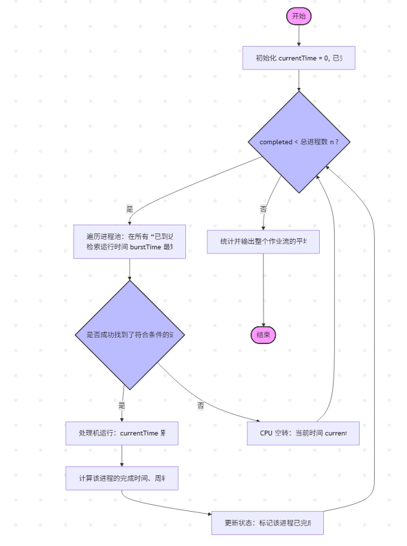
- 运行结果展示
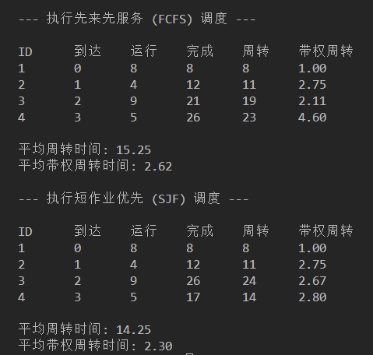
图1 算法调度输出日志

系统启动后，自动加载预设的四个并发进程任务流。控制台详细记录了每个进程从进入就绪队列到处理机完成执行的全过程。
观察可见，在相同作业流下，SJF的平均周转时间（14.25）优于 FCFS（15.25）。这是因为SJF优先调度了ID为4的短作业，避免了其在ID为3的长作业之后进行无效等待。

- 结果分析与总结
通过对模拟程序的运行数据分析，本项目印证了处理机管理中不同调度策略的性能特性。
先来先服务（FCFS）在实现上最为简洁，通过标准的地址增长式排序即可完成调度，适用于对实时性要求不高的批处理环境。然而，实验结果量化了FCFS在处理“长作业护航”问题上的劣势。短作业优先（SJF）则通过在调度窗口内检索最小剩余时间作业，显著压低了系统整体的周转成本。但在动态测试中发现，SJF 需要准确预知作业运行时间，这在实际内核开发中通常需要通过历史指数加权平均来估算。
本模拟系统利用C++强类型的PCB数据结构，成功复现了处理机调度的动态过程，避开了复杂的硬件中断细节，直观地展示了操作系统如何通过“算法干预”来优化有限的处理机资源。实验证明，没有万能的调度策略，只有根据特定应用场景（如交互式请求或计算密集型作业）进行权衡的动态管理方案。

